CASA DEL POPOLO di Torpignattara Ciclo di proiezioni FILM
Via Bordoni 50 - ROMA
Programma di MAGGIO: “.Ragazzi di strada”

VENERDI 4 Piccoli ladri VENERDI 11.Mery per sempre.

di Marziyeh Meshkini di Marco Risi

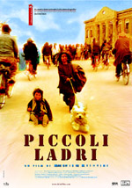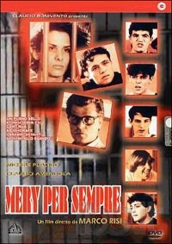
Due bambini si aggirano, arrangiandosi, per Nel riformatorio Malaspina di Palermo un insegnante le strade di una Kabul devastata dalla guerra. I loro sperimenta il suo metodo antiautoritario,facendo
genitori sono in carcere ed ad accompagnarli è emergere nei ragazzi devianti e sbandati la dimensione un cane randagio che hanno salvato dalla crudeltà della dignità.
dei loro coetanei. Drammatico (Italia-1989) 110min.
Drammatico.(Iran-2004).93min.

VENERDI.18 Pa-ra-da VENERDI 25 Principesse e sognatori
di Marco Pontecorvo nelle strade del Guatemala . di Roberto Giovannini
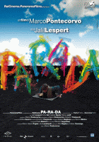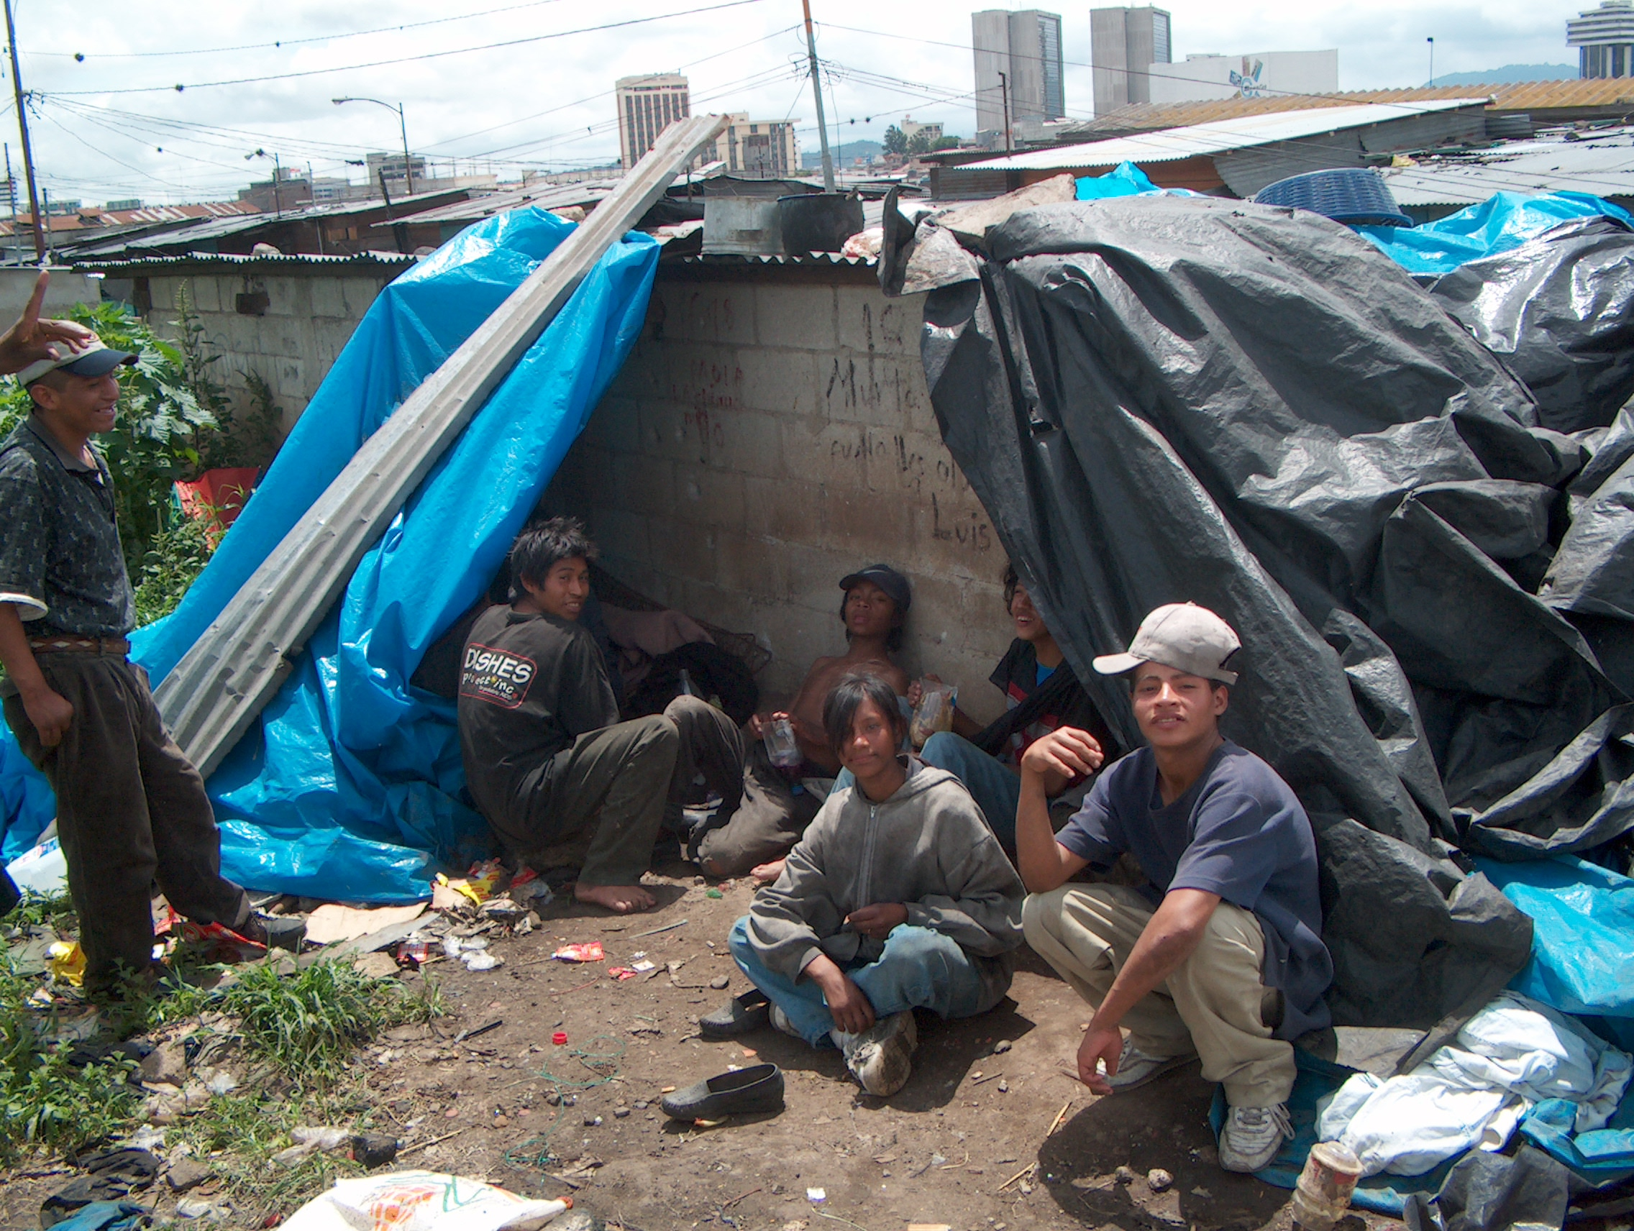
Il film racconta la vera storia del clown di strada Educazione è amicizia e libertà
Miloud Oukili ,il suo arrivo in Romania nel 1992 e di R. Giovannini e Gérard Lutte
Il suo incontro con i bambini dei tombini, Il movimento dei giovani di strada del Guatemala (Mojoca)
I cosidetti “boskettari”. è un’associazione autogestita e diretta dagli stessi . Drammatico (Italia 2008) 100 min. ragazzi e ragazze di strada.. . IN COLLABORAZIONE CON L’ASS. AMISTRADA.
Documentari (2007, 2011) 40 min+40min.

Tutti i venerdi: ore 20,30 cena– ore 21, 20 inizio film ingresso libero,

